

UniProjeção
Sistemas de Informação
Ricardo Washington Rodrigues de Souza
Sistema gerenciamento da academia de formação de vigilante Thémis
Brasília, Outubro de 2025

Centro Universitário Projeção
BACHARELADO EM SISTEMAS DE INFORMAÇÃO
Sistema gerenciamento da academia de formação de vigilante Thémis
Sistema Web para Gestão de Academia de Formação de Vigilantes: Cadastro, Controle e Geração de Contratos Trabalho de Conclusão de Curso apresentado ao Curso de Sistemas de informação da Faculdade Projeção, como requisito complementar e obrigatório à obtenção do título de Bacharel em Sistemas de Informação.

Brasília, 07 de Outubro de 2025.

Banca Examinadora:

Professor(a): Fernando Feliu Goncalez
Orientador
Professor(a):

Professor(a):

Professora Vanessa Coelho Ribeiro, Mestre
Coordenadora do curso de Sistemas de Informação

Agradecimentos

Agradeço primeiramente a Deus, pois Ele me proporcionou todas as forças para continuar até o fim, à minha família que me apoiou psicologicamente durante todo o período acadêmico e do desenvolvimento deste trabalho.
Agradeço em especial ao professor Milton Ferreira dos Santos Jr, meu orientador, pelos ensinamentos técnicos, profissionais e conselhos valiosos para a construção deste projeto. A todos os professores do curso de Sistemas de Informação do UniProjeção, por todo conhecimento compartilhado ao longo da graduação, em especial ao professor Fernando Feliu Goncalez, que despertou meu interesse pela área de desenvolvimento web.
Agradeço ainda à equipe da Academia Thémis por todo apoio, ensinamentos e pela oportunidade de desenvolver este trabalho, bem como aos meus amigos e colegas de curso que contribuíram direta ou indiretamente para a realização desta conquista.
SUMÁRIO
LISTA DE ABREVIATURAS E SIGLAS 6
LISTA DE FIGURAS 7
LISTA DE TABELAS 5
RESUMO 6
ABSTRACT 7
CAPÍTULO I 1
VISÃO INICIAL 1
1. Introdução 1
2. Contextualização 2
3. Problemática 2
4. Solução Proposta 3
5. Objetivo Geral 4
5.1. Objetivos Específicos 4
6. Estrutura do Projeto 4
CAPÍTULO II 6
METODOLOGIA APLICADA 6
1. Metodologia e Modelo de Desenvolvimento 6
2. Técnicas de Levantamento de Requisitos 8
2.1 Entrevista 9
2.2 Questionário 10
3. Principais tecnologias utilizadas 10
4. Análise de Sistemas Existentes 15
5. Cronogramas 15
CAPÍTULO III 18
VISÃO DO SISTEMA 18
1. Riscos do Projeto 18
2. Restrições do Projeto 18
3. Regras do Negócio 19
4. Requisitos Funcionais 20
5. Requisitos Não Funcionais 21
6. Mensagens do Sistema 22
7. Lista de Casos de Uso 22
8. Lista de Atores 23
9. Diagrama Geral de Caso de Uso 23
10. Diagrama de Classe 24
11. Diagrama de Processo 24
CAPÍTULO IV 25
ESPECIFICAÇÃO DE CASO DE USO 25
UC001 – GERENCIAR ALUNOS 25
UC002 – GERENCIAR FUNCIONÁRIOS 27
UC003 – REALIZAR LOGIN 29
UC004 – GERAR CONTRATO EM PDF 31
UC005 – REALIZAR LOGOUT 33
CAPÍTULO V 35
MODELAGEM DE DADOS 35
1. Diagrama de Entidade Relacional 35
3.1 Dicionário de Dados 37
3.1.1 Tabela Usuários 37
3.1.2. Coleção contratos 38
CAPÍTULO VI 40
PROTOTIPAÇÃO DO SISTEMA 40
1. Tela de Login 40
1.1 Protótipo: Tela de Login (TELA001) 41
41
1.1 Campos da Tela 41
1.2 Comandos da Tela 42
2. Tela de Cadastro 43
2.1. Protótipo: Tela de Cadastro de Aluno (TELA002) 43
43
2.2. Campos da Tela 44
2.3. Comandos da Tela 44
3. Tela de matricular aluno 45
2.1 Protótipo: Tela de Matricula de Alunos (TELA003) 45
3.2. Campos da Tela 46
3.3. Comandos da Tela 46
4. Tela de Listagem de Alunos 47
4.2 Campos da Tela 48
4.2. Comandos da Tela 48
5.1. Protótipo: Dashboard do Administrador (TELA005) 49
CONCLUSÃO 50
REFERÊNCIAS 52
APÊNDICE A- Roteiro de Entrevista 54
APÊNDICE B - Questionário Aplicado 55

LISTA DE ABREVIATURAS E SIGLAS
API Application Programming Interface
CNPJ Cadastro Nacional de Pessoa Jurídica
CPF Cadastro de Pessoa Física
CRUD Create, Read, Update, Delete
CSS Cascading Style Sheets
HTML HyperText Markup Language
IDE Integrated Development Environment
JS JavaScript
PDF Portable Document Format
RG Registro Geral
SPA Single Page Application
TCC Trabalho de Conclusão de Curso

LISTA DE FIGURAS

Figura 1 - Diagrama Geral de Caso de Uso 23
Figura 2 - Diagrama de Classe 24
Figura 3 - Diagrama de Processo 24
Figura 4 - Tabelas alunos 36
Figura 5 - Tabela de Usuários 37
Figura 6 - Tela de Login (TELA001) 41
Figura 7 - Tela cadastro 43
Figura 8 - Tela de Matricula de Alunos (TELA003) 45
Figura 9 - Tela de Listagem de Alunos 47
Figura 10 - Dashboard do Administrador (TELA005) 49

LISTA DE TABELAS
Tabela 1 - modelo de desenvolvimento 6
Tabela 2 - entrevista 9
Tabela 3 - cronograma 1 15
Tabela 4 - cronograma 2 16
Tabela 5 - Riscos do Projeto 18
Tabela 6 - Restrições do Projeto 18
Tabela 7 - Regras de Negócio 19
Tabela 8 - Requisitos Funcionais. 20
Tabela 9 - Requisitos Não Funcionais 21
Tabela 10 - Mensagens do Sistema 22
Tabela 11 - Lista de Casos de Uso 22
Tabela 12 - Lista de Atores 23
Tabela 13 - Tabela Usuários 37
Tabela 14 - Coleção contratos 38

RESUMO
A gestão administrativa de academias de formação de vigilantes exige organização e controle preciso de informações como cadastros de alunos, funcionários e documentos contratuais. O presente trabalho propõe o desenvolvimento de um sistema web para a Academia Thémis, visando automatizar e centralizar esses processos. Através de uma aplicação com autenticação segura, cadastro de usuários e geração automática de contratos em PDF, busca-se reduzir erros manuais, otimizar o tempo da equipe administrativa e garantir a integridade das informações. O sistema foi desenvolvido utilizando a metodologia ágil Extreme Programming (XP), com técnicas de levantamento de requisitos como entrevista, questionário e análise de documentos. As tecnologias empregadas incluem HTML5, CSS3, JavaScript, TypeScript, Angular e Firebase. Os resultados indicam que a solução proposta atende às necessidades identificadas, contribuindo para a modernização da gestão da academia e demonstrando a aplicabilidade prática dos conceitos de Engenharia de Software.

Palavras-Chave: Gestão; Vigilantes; Sistema Web; Firebase; Contratos.

ABSTRACT
The administrative management of security guard training academies demands precise organization and control of information such as student registrations, employee records, and contractual documents. This paper proposes the development of a web system for Academia Thémis, aiming to automate and centralize these processes. Through an application with secure authentication, user registration, and automatic PDF contract generation, it seeks to reduce manual errors, optimize the administrative team's time, and ensure data integrity. The system was developed using the agile Extreme Programming (XP) methodology, with requirements gathering techniques such as interviews, questionnaires, and document analysis. The technologies employed include HTML5, CSS3, JavaScript, TypeScript, Angular, and Firebase. The results indicate that the proposed solution meets the identified needs, contributing to the modernization of the academy's management and demonstrating the practical applicability of Software Engineering concepts.

Keywords: Management; Security Guards; Web System; Firebase; Contracts.

CAPÍTULO I

VISÃO INICIAL

Introdução
A gestão eficiente da informação constitui um dos pilares fundamentais para a competitividade e sustentabilidade das organizações contemporâneas. Conforme afirmam Laudon e Laudon (2020), os sistemas de informação transformam dados brutos em informações valiosas para a tomada de decisão, permitindo que as organizações otimizem seus processos e alcancem seus objetivos estratégicos. Nesse contexto, instituições de ensino profissionalizante, como academias de formação de vigilantes, dependem de um controle rigoroso de dados administrativos para garantir a conformidade legal e a qualidade do serviço prestado.
A Academia de Formação de Vigilantes Thémis, localizada em Brasília-DF, atua há mais de uma década na formação de profissionais para o setor de segurança privada. Atualmente, seus processos administrativos são realizados de forma manual, com o uso de planilhas eletrônicas e arquivos físicos para o controle de cadastros de alunos e a emissão de contratos. Conforme destacam Rezende e Abreu (2018), a gestão descentralizada e não automatizada da informação pode acarretar retrabalho, inconsistência de dados e dificuldade na recuperação de informações críticas.
Diante desse cenário, este estudo propõe o desenvolvimento de um sistema web que centralize e automatize as atividades administrativas da academia, permitindo o cadastro de alunos e funcionários, o controle de acesso por perfis de usuário e a geração automática de contratos em formato PDF, contribuindo para a modernização da gestão institucional.

Contextualização

O setor de segurança privada no Brasil é regulamentado pela Lei nº 7.102/1983, que estabelece normas para a formação e o funcionamento de empresas de vigilância. As academias de formação de vigilantes desempenham papel crucial nesse ecossistema, sendo responsáveis pela capacitação de profissionais que atuarão na proteção de patrimônio e pessoas. Nesse contexto, a gestão precisa e organizada dos dados dos alunos não é apenas uma questão de eficiência administrativa, mas também uma exigência legal.
À medida que os serviços de formação se tornam mais complexos e abrangem diferentes aspectos do negócio, é cada vez mais importante para os responsáveis entenderem, diariamente, como seus processos estão se saindo. A capacidade de monitorá-los e avaliá-los em tempo real traz mais eficiência ao negócio e possibilita uma rápida adaptação às mudanças (O'BRIEN; MARAKAS, 2018).
A Academia Thémis, como muitas instituições de porte médio, enfrenta o desafio de conciliar o crescimento do número de alunos com a manutenção da qualidade administrativa. A ausência de um sistema informatizado integrado tem gerado gargalos operacionais, especialmente nos processos de matrícula e emissão de contratos, que demandam tempo significativo da equipe e estão sujeitos a erros de digitação e inconsistências.

Problemática
A gestão administrativa da Academia Thémis enfrenta desafios significativos decorrentes da ausência de um sistema informatizado integrado. O controle manual realizado por meio de planilhas eletrônicas e arquivos físicos tem se mostrado cada vez mais insuficiente diante do crescimento do número de alunos matriculados.
Segundo pesquisa realizada por Silva (2021), instituições de ensino que operam com processos manuais apresentam índices de retrabalho até 35% superiores àquelas que utilizam sistemas informatizados. No caso específico da Academia Thémis, a geração de contratos é realizada mediante a edição manual de um documento modelo, processo que consome em média 20 minutos por contrato e está sujeito a erros de digitação e omissão de informações essenciais.

Além disso, a ausência de controle de acesso baseado em perfis de usuário expõe dados sensíveis dos alunos, como CPF e RG, a pessoas não autorizadas, configurando risco de violação à Lei Geral de Proteção de Dados (Lei nº 13.709/2018). A inexistência de um cadastro único e centralizado também dificulta a localização de informações, a geração de relatórios gerenciais e o acompanhamento da situação de cada aluno ao longo de sua trajetória no curso.
Assim, questiona-se: de que forma um sistema web pode contribuir para a otimização dos processos administrativos de uma academia de formação de vigilantes, garantindo a integridade, segurança e agilidade no cadastro de alunos e na geração de contratos?.

Solução Proposta
Com o crescimento contínuo do volume de atendimentos e a complexidade crescente das obrigações documentais, verificou-se que a estrutura atual de gestão não atende mais às necessidades da academia de forma satisfatória. Diante desse cenário, propõe-se o desenvolvimento do sistema web Thémis, uma plataforma responsiva e segura que centralizará todas as informações administrativas da instituição.

O sistema será construído com as seguintes características principais:

- Centralização de Dados: Todos os cadastros de alunos, funcionários e administradores serão armazenados em um único banco de dados na nuvem, garantindo a unicidade e consistência da informação.

- Automação de Processos: A geração de contratos será automatizada, eliminando o trabalho manual de preenchimento e reduzindo significativamente o tempo gasto nessa atividade.

- Segurança e Controle de Acesso: Será implementado um sistema de autenticação seguro com perfis de acesso distintos: Administrador (acesso total), Funcionário (gerenciamento de alunos e contratos) e Aluno (consulta de seus próprios dados e contratos).

- Usabilidade: A interface será desenvolvida com foco na simplicidade e intuitividade, permitindo que usuários com diferentes níveis de familiaridade com tecnologia possam utilizá-la sem dificuldades.

Objetivo Geral
O objetivo deste trabalho é desenvolver um sistema web para a gestão administrativa da Academia de Formação de Vigilantes Thémis, contemplando funcionalidades de cadastro de usuários, controle de acesso e geração automática de contratos em PDF.

Objetivos Específicos
Visando atender ao objetivo geral, têm-se os seguintes objetivos específicos:

- Implementar um módulo de cadastro (CRUD) para alunos e funcionários, com validação de dados obrigatórios e unicidade de CPF;

- Desenvolver um sistema de autenticação e autorização baseado em perfis de acesso (administrador, funcionário, aluno);

- Criar uma funcionalidade de geração automática de contratos em PDF a partir dos dados cadastrais do aluno;

- Projetar uma interface responsiva e intuitiva que facilite a interação dos diferentes perfis de usuário com o sistema.

Estrutura do Projeto
Este projeto foi dividido em seis capítulos, onde se tentou apresentar de forma organizada todas as etapas de desenvolvimento.
- O Capítulo I apresenta a introdução, contextualização, problemática, solução proposta, objetivos e estrutura do projeto;
- O Capítulo II especifica a metodologia aplicada, incluindo o modelo de desenvolvimento, as técnicas de levantamento de requisitos, as tecnologias utilizadas, a análise de sistemas existentes e o cronograma;
- O Capítulo III detalha o Documento de Visão do Sistema, apresentando riscos, restrições, regras de negócio, requisitos funcionais e não funcionais, mensagens do sistema, lista de casos de uso e atores, além dos diagramas de caso de uso, classe e processo;
- O Capítulo IV discorre sobre a especificação detalhada dos casos de uso do sistema;
- O Capítulo V apresenta a modelagem de dados, com diagrama entidade-relacional, modelo de banco de dados e dicionário de dados;
- O Capítulo VI exibe a prototipação do sistema, com descrição das telas, campos e comandos;
- Ao final há a Conclusão, Referências Bibliográficas e Apêndices.

CAPÍTULO II

METODOLOGIA APLICADA

Metodologia e Modelo de Desenvolvimento
A metodologia empregada na implantação do projeto foi a Extreme Programming (XP), uma metodologia ágil de desenvolvimento de software que surgiu nos Estados Unidos na década de 90 e teve como criador Kent Beck. Esta metodologia cobre diversos aspectos técnicos do desenvolvimento de software, tais como codificação, design e testes (GOMES, 2013).
A escolha pela metodologia XP se deu por sua adequação a projetos de pequeno porte, com equipe reduzida e requisitos em constante evolução, características que se alinham ao contexto deste trabalho. Além disso, o XP enfatiza a comunicação constante com o cliente e a entrega de valor de forma incremental, permitindo ajustes ao longo do desenvolvimento.
Segundo Pressman (2016), o XP emprega uma abordagem orientada a objetos como paradigma de desenvolvimento preferido e envolve um conjunto de regras e práticas constantes. A tabela 1 relaciona as práticas do XP e sua aplicação neste projeto.

Tabela 1 - modelo de desenvolvimento
 | Práticas do XP | Utilizada | Descrição
1ª | Prática: Jogo de Planejamento | Sim | Serão realizadas conferências semanais com o orientador para revisar o que foi realizado e definir o que será desenvolvido na semana seguinte.
2ª | Prática: Pequenas Versões | Sim | A cada semana serão geradas versões incrementais do sistema com a inclusão de novos recursos.
3ª | Prática: Metáfora | Não | Para este projeto não se optou por esta prática.
4ª | Prática: Projeto Simples | Sim | As funcionalidades serão implementadas de forma simples e evolutiva.
5ª | Prática: Time Coeso | Sim | A equipe de desenvolvimento será formada pelo pesquisador e pelo orientador.
6ª | Prática: Testes de Aceitação | Sim | Todas as funcionalidades desenvolvidas serão testadas individualmente, sendo validadas pelo orientador.
7ª | Prática: Ritmo Sustentável | Sim | O desenvolvimento será realizado durante a semana e aos sábados, respeitando uma média de 20 horas semanais.
8ª | Prática: Reuniões em pé | Sim | Serão realizadas reuniões semanais entre o pesquisador e o orientador.
9ª | Prática: Posse Coletiva | Sim | O código fonte será compartilhado no repositório Git, permitindo acesso total ao orientador.
10ª | Prática: Programação em Pares | Não | Para este projeto não se optou por esta prática.
11ª | Prática: Padrões de Codificação | Sim | Serão seguidos os padrões de desenvolvimento definidos pelo framework Angular e pelas boas práticas de JavaScript.
12ª | Prática: Desenvolvimento Orientado a Testes | Não | Esta etapa não será utilizada por envolver o uso de tecnologias que tornam o desenvolvimento complexo para o escopo deste projeto.
13ª | Prática: Refatoração | Parcial | Será utilizada no processo de revisão das funcionalidades entregues quando houver necessidade de alterar a lógica de programação.
14ª | Prática: Integração Contínua | Sim | Serão realizadas publicações semanais do sistema com as novas funcionalidades desenvolvidas.

Técnicas de Levantamento de Requisitos
O levantamento de requisitos é uma das partes mais importantes do processo que resultará no desenvolvimento de um sistema. É entender aquilo que o cliente deseja ou o que acredita precisar e as regras do negócio ou processos do negócio (JONES, 2008).
Para Sommerville (2011), há uma proposta de um processo genérico de levantamento e análise contendo atividades como compreensão do domínio, coleta de requisitos, classificação, resolução de conflitos, definição de prioridades e verificação de requisitos.
Desta forma, neste trabalho foi utilizado o seguinte conjunto de técnicas para o levantamento de requisitos: entrevista, questionário e análise de documentos.

2.1 Entrevista

Tabela 2 - entrevista
Sequencia | Etapas | Descrição
Primeira etapa | Planejamento | Nesta etapa, houve um planejamento do qual foram desenvolvidos o roteiro da entrevista e os estudos de caso. Através deste planejamento foi possível obter mais conhecimento sobre o assunto e desenvolver perguntas significativas para os entrevistados.
Segunda etapa | Realização das entrevistas | Nesta etapa, ocorreram as entrevistas com os gestores da academia. As entrevistas respeitaram um tempo de no máximo 30 minutos, em um ambiente confortável. Os entrevistadores seguiram os procedimentos definidos durante a etapa anterior.
Terceira etapa | Análise de dados | Nesta etapa, os analistas fizeram a análise dos resultados obtidos na entrevista e estruturaram os pontos de vista em comum dos entrevistados, esboçando os níveis mais altos até o mais baixo.

2.2 Questionário
O uso do questionário é fundamental quando se pretende extrair informações de uma grande quantidade de pessoas. Além disso, a indisponibilidade física, dispersão das pessoas envolvidas no projeto ou, até mesmo, quando há necessidade de um levantamento estatístico das pessoas que utilizaram o sistema, justificam a sua aplicabilidade (KENDALL, 1992).
- Principais Perguntas:
- "Quais são os principais processos administrativos realizados diariamente?"
- "Quais problemas ou dificuldades vocês enfrentam com o método atual (planilhas e papéis)?"
- "Quais informações são absolutamente essenciais no cadastro de um novo aluno?"
- "Como é o processo atual de criação de um contrato? Quanto tempo leva?"
- "Quais funcionalidades seriam 'sonho de consumo' em um sistema de gestão?"

- Resposta-Chave: A resposta mais direta e crucial foi: "Precisamos de um sistema para criar usuário, manter cadastro e gerar contrato de forma rápida e sem erros." Essa frase guiou o escopo principal do projeto.”

Principais tecnologias utilizadas
Para o desenvolvimento deste projeto, foram utilizadas as tecnologias mais atuais do mercado de trabalho, buscando uma melhor compatibilidade e eficiência para a implementação do sistema.

- HTML5
- O HTML (HyperText Markup Language), ou Linguagem de Marcação de Hipertexto, é o componente mais básico da Web e sua finalidade é definir o conteúdo e a estrutura básica de uma página Web. É utilizada para definir e descrever semanticamente o conteúdo de uma página da Web seguindo um formato bem-estruturado, além de ser possível criar documentos estruturados, constituídos por blocos chamados elementos que são delineados por tags, escritos usando os caracteres de menor que (<) e maior que (>) (MOZILLA, 2025).

- O HTML5 será utilizado na fase de desenvolvimento para estruturar as informações e elementos das páginas Web do projeto, garantindo uma base semântica e acessível para toda a aplicação.CSS3 (Cascading Style Sheets): Linguagem para estilização e layout de páginas web (MDN, 2025). Será utilizada para definir a aparência visual, responsividade e estilos das interfaces.

- CSS3
  - CSS (Cascading Style Sheets) é uma linguagem criada para o controle do layout de uma página web em um navegador. O navegador interpreta as declarações de estilo CSS aos elementos que foram declaradas. As declarações dos estilos das propriedades contêm determinados valores, que com eles são definidos a aparência da página web (MDN CONTRIBUTORS, 2025).
  - CSS foi criado pelo W3C (World Wide Web Consortium) por um motivo simples: o HTML não foi criado para possuir tags que ajudariam a criar uma formatação bonita e intuitiva para o usuário (G., 2022). O CSS3 será utilizado para estilizar as interfaces do sistema, garantindo uma aparência moderna, responsiva e consistente em diferentes tamanhos de tela. TypeScript: Superconjunto de JavaScript que adiciona tipagem estática (RABELO, 2018). Será utilizado para aumentar a robustez e manutenibilidade do código, facilitando a detecção de erros em tempo de desenvolvimento.
- JavaScript (ES6+)
  - JavaScript é uma linguagem de programação de alto nível, interpretada e orientada a objetos, amplamente utilizada para desenvolvimento web. Com a evolução da linguagem, a versão ECMAScript 6 (ES6) introduziu recursos significativos como arrow functions, template literals, destructuring, promises e classes, tornando o código mais limpo e poderoso (FLANAGAN, 2020).
  - O JavaScript será utilizado para implementar a lógica de negócio, validações de formulário, comunicação assíncrona com o backend e manipulação dinâmica do DOM, garantindo uma experiência interativa e responsiva para o usuário. jsPDF: Biblioteca JavaScript para geração de documentos PDF (PARALLAX, 2025). Será utilizada para gerar os contratos personalizados a partir dos dados cadastrais dos alunos.
- TypeScript
  - TypeScript é um superconjunto de JavaScript (ES2015+), mas com tipos, tipos genéricos, interfaces e muito mais. Ao contrário de outras linguagens que compilam para JavaScript, o TypeScript não tenta alterar o JavaScript para uma nova linguagem. Ao invés disso, a equipe do TypeScript toma um cuidado extra para alinhar os recursos de uma maneira bem próxima ao JavaScript e suas funcionalidades futuras (RABELO, 2018).
  - O TypeScript será utilizado na fase de desenvolvimento para o front-end, pois é a melhor linguagem para ser trabalhada com o framework Angular. A tipagem estática oferecida pela linguagem aumenta a robustez do código, facilita a manutenção e reduz a ocorrência de erros em tempo de desenvolvimento.
- Firebase
  - Lançado em 2004, o Firebase é um BaaS (Backend as a Service) para aplicações Web e Mobile da Google. O Firebase oferece uma gama de serviços e estes são separados por 4 grandes categorias: Analytics, Develop, Grow e Earn (ORLANDI, 2018).
  - Segundo Battistelli (2017), atualmente o Firebase suporta o desenvolvimento em algumas linguagens de programação, como C++, Java, JavaScript, Node.js, Objective-C e Swift. Esta plataforma possui milhares de funcionalidades com o objetivo de deixar o desenvolvimento de software mais simples. Para este projeto, serão utilizados os seguintes serviços:
  - Authentication: Serviço que permite que os dados de Login sejam salvos de forma segura na nuvem, oferecendo suporte à autenticação usando senhas e provedores de identidade federados. No sistema Thémis, será utilizado para autenticação de usuários com e-mail e senha.
  - Firestore: Banco de dados NoSQL em nuvem, orientado a documentos, que armazena os dados em formato JSON e os sincroniza em tempo real. Será utilizado para armazenar os cadastros de alunos, funcionários e contratos.
  - Storage: Serviço criado para os desenvolvedores mobile e web armazenarem e exibirem conteúdos gerados pelos usuários, como fotos e vídeos. No sistema Thémis, será utilizado para armazenar eventuais imagens de perfil dos usuários.
- jsPDF
  - jsPDF é uma biblioteca JavaScript client-side amplamente utilizada para a geração de documentos PDF diretamente no navegador do usuário, sem a necessidade de processamento no servidor. Ela permite criar documentos a partir de texto, imagens, elementos HTML e até mesmo gráficos vetoriais (PARALLAX, 2025).
  - A escolha do jsPDF para este projeto se deu pela sua simplicidade de implementação, sua leveza e por ser uma solução totalmente client-side, eliminando a necessidade de infraestrutura adicional no backend para a geração de documentos.
- Git e GitHub
  - Segundo o membro da organização Software Freedom Conservancy Git (2019), entre 1991 e 2002, período de maior manutenção do kernel do Linux, as mudanças no software eram repassadas como patches e arquivos compactados. Em 2005, Linus Torvalds, o criador do Linux, e a comunidade de desenvolvedores resolveram criar sua própria ferramenta baseada nas lições que aprenderam. O objetivo dessa nova ferramenta era: design simples, velocidade, suporte robusto a desenvolvimento não-linear e capacidade de lidar eficientemente com grandes projetos.
  - O Git surgiu em 2005 e, desde sua concepção, evoluiu e amadureceu a ponto de ser um sistema fácil de utilizar, rápido, eficiente com grandes projetos, possui um sistema impressionante de branching para desenvolvimento não-linear e ainda assim mantém essas qualidades iniciais (POZZEBOM, 2015). Neste projeto, o Git será utilizado como ferramenta de versionamento e controle de desenvolvimento.
  - GitLab é um gerenciador de repositório de software similar ao GitHub, open source, distribuído pela Licença MIT (CUNHA, 2018). O GitLab será utilizado como um centralizador do repositório Git, para que todo o trabalho executado pelo desenvolvedor esteja acessível em um local principal, além de também serem utilizadas algumas ferramentas de gerenciamento e planejamento.
- Visual Studio Code (IDE)
  - A IDE, ou Ambiente de desenvolvimento integrado, "é um programa repleto de funcionalidades que podem ser usadas por muitos aspectos no desenvolvimento de software, que inclui ferramentas de preenchimento de código, plugins, e muitos outros recursos" (LIMA, 2021). O Visual Studio Code é um editor de código fonte leve e multiplataforma que está disponível tanto para Windows, quanto para macOS e Linux. Este editor possui um suporte embutido para TypeScript, JavaScript e Node.js, além de possuir um rico ecossistema de extensões para outras linguagens de programação (CODE, 2025).

  - A escolha do Visual Studio Code como IDE de desenvolvimento do projeto se deu pelo fato de ser uma ferramenta gratuita, possuir uma ampla variedade de extensões que possam auxiliar na produtividade, aplicação de boas práticas, refatoração de código, além da organização na estrutura do projeto e o suporte ativo da comunidade. Este editor de código fonte será utilizado na fase de desenvolvimento do projeto para escrever os códigos de estrutura, lógica, estilização e integração da aplicação.

Análise de Sistemas Existentes
Pesquisar sobre sistemas semelhantes é importante para tirar ideias (benchmarking), destacando as funcionalidades mais importantes e, eventualmente, oportunidades de melhoria a serem desenvolvidas.

- Sistemas de Gestão Escolar (ERP Educacional): Softwares como GestãoClick e Sistema X oferecem módulos para cadastro de alunos, controle financeiro e emissão de documentos. No entanto, apresentam alto custo de implantação, complexidade excessiva para academias de pequeno porte e não atendem especificidades do setor de formação de vigilantes.
- Sistemas de Gestão de Cursos Livres: Plataformas focadas em cursos livres oferecem interfaces simples, mas geralmente não permitem personalização profunda dos contratos nem controle de acesso granular por perfis.
- Planilhas Eletrônicas (Excel/Google Sheets): Embora de baixo custo e flexíveis, são suscetíveis a erros humanos, falta de segurança, não escaláveis e sem geração automatizada de documentos.

A análise dos sistemas existentes reforçou a decisão de desenvolver uma solução personalizada, que equilibra custo, funcionalidade e simplicidade, preenchendo a lacuna deixada pelos sistemas genéricos e pelos processos manuais falhos.

Cronogramas
O desenvolvimento do projeto foi dividido em duas grandes fases: Especificação e Documentação e Desenvolvimento, Teste e Entrega. As atividades foram planejadas em semanas, conforme ilustrado na Tabela 02.
.
Tabela 3 - cronograma 1
Semanas | 1 | 2 | 3 | 4 | 5 | 6 | 7
Fase 1:Documentação
Levantamento de Requisitos | X | X
Elaboração Capitulo I e II |  | X | X
Elaboração Capítulo III (Visão) |  |  | X | X
Especificação de Casos de Uso |  |  |  | X | X
Modelagem de Dados |  |  |  |  | X | X
Prototipação de Telas |  |  |  |  |  | X | X

Tabela 4 - cronograma 2
Semanas | 8 | 9 | 10 | 11 | 12 | 13 | 14 | 15
Fase 2: Implementação
Config. Inicial (Firebase, Git) | X
Inc. 1: Módulo de Autenticação |  | X | X
Inc. 1: CRUD de Alunos |  |  | X | X
Inc. 2: Geração de PDF (jsPDF) |  |  |  | X | X
Inc. 2: CRUD de Funcionários |  |  |  |  | X | X
Inc. 3: Controle de Perfis |  |  |  |  |  | X | X
Inc. 3: Dashboard e Relatórios |  |  |  |  |  |  | X | X
Testes e Homologação |  |  |  |  |  |  | X | X

CAPÍTULO III

VISÃO DO SISTEMA

Riscos do Projeto
A identificação de riscos constitui etapa essencial para o planejamento e o desenvolvimento de sistemas de informação, conforme enfatiza Pressman (2016) ao tratar da importância da análise preventiva de falhas. Os riscos foram categorizados segundo sua probabilidade e impacto.

Tabela 5 - Riscos do Projeto
Nº | Descrição do Risco | Classificação
R001 | Falhas de segurança nos mecanismos de autenticação, expondo dados sensíveis de alunos. | Alto
R002 | Perda de dados devido à ausência de backups adequados ou falha na configuração do Firestore. | Alto
R003 | Resistência dos usuários (funcionários) à adoção do novo sistema por falta de familiaridade com tecnologia. | Médio
R003 | Complexidade não prevista na implementação da lógica de geração de PDF com formatação complexa. | Médio
R003 | Dificuldade em cumprir o cronograma devido a outras ocupações profissionais do desenvolvedor. | Baixo

Restrições do Projeto
As restrições devem ser consideradas durante o desenvolvimento, uma vez que delimitam o escopo e a viabilidade do sistema.

Tabela 6 - Restrições do Projeto
Nº | Descrição da Restrição | Tipo
RP001 | O sistema dependerá de conexão com a internet para funcionamento plenamente, devido ao uso do Firebase. | Tecnológica
RP002 | O desenvolvimento e a operação inicial estarão sujeitos às limitações da camada gratuita do Firebase (ex: número de conexões simultâneas, armazenamento). | Econômica
RP003 | O sistema será desenvolvido exclusivamente para a plataforma web (navegadores desktop e mobile), não sendo previsto o desenvolvimento de aplicativos nativos neste escopo. | Tecnológica
RP004 | O tempo disponível para desenvolvimento está restrito a dias de semana após as 18h e finais de semana. | Temporal

Regras do Negócio
Conforme Sommerville (2011), regras de negócio estabelecem diretrizes que asseguram consistência e integridade nas operações.

Tabela 7 - Regras de Negócio
Código | Nome | Descrição
RN001 | Preenchimento obrigatório de CPF | Para cadastro de alunos e funcionários é obrigatório o preenchimento do CPF no formato 999.999.999-99.
RN002 | Preenchimento obrigatório de RG | Para cadastro de alunos e funcionários é obrigatório o preenchimento do RG e do órgão expedidor.
RN003 | Preenchimento obrigatório de nome | O campo nome é obrigatório para todos os cadastros de usuários.
RN004 | Preenchimento obrigatório de telefone | Pelo menos um telefone para contato deve ser informado no cadastro de alunos e funcionários.
RN005 | Cadastro de data automática | A data de cadastro do usuário deve ser registrada automaticamente pelo sistema, sem intervenção do usuário.
RN006 | Permissão de acesso por perfil | Apenas usuários autenticados e com perfil de funcionário ou administrador podem acessar o painel administrativo e cadastrar/editar/excluir dados.
RN007 | Geração de contrato apenas para alunos | A funcionalidade de geração de contrato em PDF só está disponível para usuários cadastrados como alunos.
RN008 | Edição e exclusão restrita | Apenas funcionários e administradores podem editar ou excluir cadastros de alunos e funcionários.
RN009 | Dados obrigatórios para geração de contrato | Para gerar o contrato em PDF, o aluno deve ter nome, CPF, RG, órgão expedidor do RG, endereço e telefone cadastrados.
RN010 | Autenticação obrigatória | Todas as áreas restritas do sistema exigem autenticação do usuário.
RN011 | Dados únicos de CPF | Não é permitido cadastrar dois usuários com o mesmo CPF.
RN012 | Visualização restrita de dados | Alunos não podem visualizar dados de outros alunos ou funcionários.
RN013 | Logout seguro | O sistema deve permitir logout seguro, encerrando a sessão do usuário.
RN014 | Formatação automática de campos | O sistema deve aplicar máscaras de formatação nos campos CPF e telefone durante o preenchimento.

Requisitos Funcionais
Os requisitos constituem a base da solução desenvolvida. Eles foram classificados conforme a literatura clássica de engenharia de software (SOMMERVILLE, 2011; PRESSMAN, 2016).

Tabela 8 - Requisitos Funcionais.
Código | Nome | Descrição
RF001 | Manter alunos | Permitir o cadastro de novos alunos com todos os dados obrigatórios: nome, CPF, RG, órgão expedidor, endereço, telefone, e-mail e data de nascimento. Permitir a alteração dos dados de um aluno já cadastrado. Permitir a exclusão de um aluno do sistema, mediante confirmação.
RF002 | Listar Alunos | Exibir uma lista de todos os alunos cadastrados, com opções de busca por nome ou CPF.
RF003 | Cadastrar Funcionário | Permitir o cadastro de funcionários com seus dados.
RF004 | Editar Funcionário | Permitir a edição de dados de um funcionário.
RF005 | Excluir Funcionário | Permitir a exclusão de um funcionário, mediante confirmação.
RF006 | Listar Funcionários | Exibir uma lista de todos os funcionários cadastrados.
RF007 | Realizar Login | Autenticar um usuário no sistema utilizando e-mail e senha, iniciando uma sessão segura.
RF008 | Realizar Logout | Encerrar a sessão do usuário de forma segura.
RF009 | Gerar Contrato PDF | Gerar um documento em PDF a partir de um template, preenchido com os dados do aluno selecionado.
RF010 | Visualizar Próprios Dados | Permitir que um usuário com perfil 'aluno' visualize seus próprios dados cadastrais e contratos.
RF011 | Controle de Acesso por Perfil | Implementar a lógica de autorização que restringe o acesso a funcionalidades com base no perfil do usuário logado.

Requisitos Não Funcionais
Descrevem atributos de qualidade, como usabilidade, desempenho, segurança e compatibilidade.

Tabela 9 - Requisitos Não Funcionais
Código | Nome | Descrição
RNF001 | Usabilidade | O sistema deve apresentar uma interface amigável, intuitiva e de fácil utilização, garantindo uma boa comunicação entre utilizador e sistema. As ações devem ser transparentes, de modo a que o utilizador compreenda todos os seus efeitos.
RNF002 | Interface responsiva | O sistema deve funcionar corretamente em computadores, tablets e celulares.
RNF003 | Segurança dos dados | Os dados dos usuários devem ser protegidos e acessíveis apenas por usuários autorizados.
RNF004 | Performance | O sistema deve responder rapidamente às ações do usuário, com operações concluídas em até 5 segundos.
RNF005 | Disponibilidade | O sistema deve estar disponível 24 horas por dia, durante todos os dias da semana.
RNF006 | Compatibilidade com navegadores | O sistema deve ser compatível com as versões recentes dos principais navegadores modernos.

Mensagens do Sistema

Tabela 10 - Mensagens do Sistema
Código | Descrição
MSG001 | Usuário cadastrado com sucesso.
MSG002 | Erro ao salvar dados.
MSG003 | Dados obrigatórios não informados.
MSG004 | Acesso não autorizado.
MSG005 | Dados não localizados.
MSG006 | CPF já cadastrado.
MSG007 | Sessão expirada, faça login novamente.
MSG008 | Contrato gerado com sucesso.
MSG009 | Erro ao gerar contrato.
MSG010 | Exclusão realizada com sucesso.
MSG011 | Tem certeza que deseja excluir este registro?
MSG012 | Logout realizado com sucesso.
MSG013 | Login ou senha inválidos.

Lista de Casos de Uso

Tabela 11 - Lista de Casos de Uso
Código | Nome | Descrição
UC001 | Gerenciar Alunos | Permite cadastrar, editar, excluir e listar alunos
UC002 | Gerenciar Funcionários | Permite o gerenciamento completo de funcionários.
UC003 | Realizar Login | Realiza autenticação e controle de acesso.
UC004 | Gerar Contrato em PDF | Gera documento contratual com dados do aluno.
UC005 | Realizar Logout | Encerra a sessão do usuário de forma segura.

Lista de Atores

Tabela 12 - Lista de Atores
Código | Nome | Descrição
001 | Administrador | Possui acesso total, podendo gerenciar usuários, contratos e configurações.
002 | Funcionário | Responsável pelos cadastros e gerenciamento de alunos.
003 | Aluno | Usuário que acessa apenas os próprios dados e contratos.

Diagrama Geral de Caso de Uso
O diagrama abaixo (Figura 02) ilustra graficamente os atores e os casos de uso do sistema, mostrando o escopo geral do sistema Thémis.
Figura 1 - Diagrama Geral de Caso de Uso
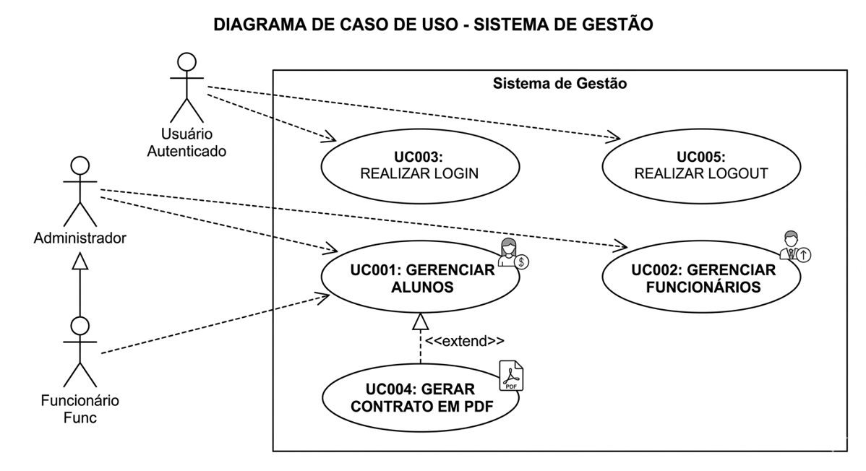

Diagrama de Classe
Figura 2 - Diagrama de Classe
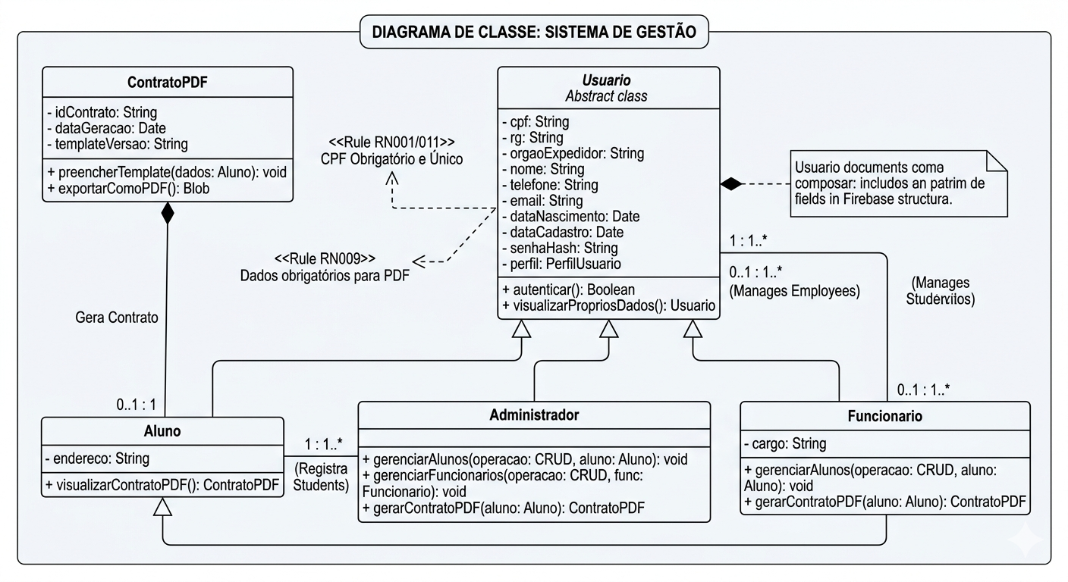

Diagrama de Processo
Figura 3 - Diagrama de Processo

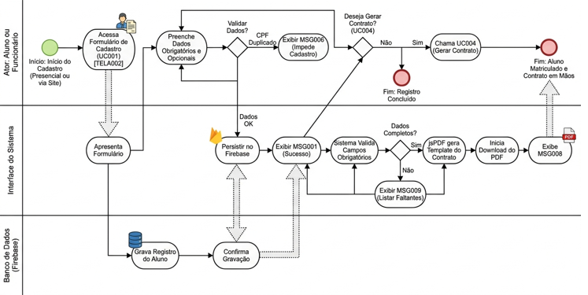

CAPÍTULO IV

ESPECIFICAÇÃO DE CASO DE USO
A especificação de casos de uso consiste na descrição formal das interações entre os atores e o sistema, conforme orientado pela UML (Unified Modeling Language). Segundo Booch, Rumbaugh e Jacobson (2005), os casos de uso representam uma das principais técnicas para compreender e documentar requisitos funcionais de sistemas.

UC001 – GERENCIAR ALUNOS
1. Descrição
Este caso de uso tem como finalidade permitir que o Administrador ou Funcionário realize o cadastro, consulta, edição e exclusão de alunos no sistema.
2. Pré-condições
- O ator precisa estar autenticado no sistema;
- O ator deve possuir perfil de Administrador ou Funcionário.
3. Fluxos
3.1 Fluxo Principal – Consultar Parecer Técnico
FP01. O caso de uso se inicia quando o ator seleciona a opção "Cadastrar Aluno" no menu principal.

FP02. O sistema apresenta à tela o formulário de cadastro de aluno. [TELA002] [RN001] [RN002] [RN003] [RN004] [RF001]

FP03. O ator preenche os campos obrigatórios e opcionais.

FP04. O ator seleciona a opção "Salvar". [FA02] [FE01] [FE02] [RN011]

FP05. O sistema valida os dados informados e persiste no banco.

FP06. O sistema exibe a mensagem MSG001.

FP07. O caso de uso se encerra..
3.2 Fluxos Alternativos
FA3.2.1. Visualizar Parecer Técnico.
FA3.2.1.1. O ator solicita a opção Visualizar Parecer.
FA3.2.1.2. O sistema traz à tela o parecer técnico. [TL002]
FA3.2.1.3. O ator seleciona a opção Voltar.[RN003]
FA3.2.1.4. O sistema retorna ao passo P04.
FA3.2.2. Imprimir Etiqueta e Processo.
FA3.2.2.1. O ator solicita a opção Imprimir Etiqueta e Processo.
FA3.2.2.2. O sistema abre uma caixa de pesquisa de PRONAC. [TL003]
FA3.2.2.3. O ator preenche o campo com o número PRONAC e seleciona a opção Confirmar. [FE02] [FE03]
FA3.2.2.4. O sistema imprime a Etiqueta e Processo e volta ao passo P06. [RN005]
FA3.2.3. Imprimir Parecer Técnico.
FA3.2.3.1. O ator solicita a opção Imprimir Parecer Técnico.
FA3.2.3.2. O sistema abre uma caixa de pesquisa de PRONAC. [TL004]
FA3.2.3.3. O ator preenche o campo com o número PRONAC e seleciona a opção Confirmar. [FE02] [FE03]
FA3.2.3.4. O sistema imprime o parecer técnico e volta ao passo P06. [RN006]
FA3.2.4. Gerar PDF/Imprimir.
FA3.2.4.1. O ator solicita a opção Imprimir.
FA3.2.4.2. O sistema gera uma página em PDF, abre uma caixa de impressão e retorna ao passo P06.
FA3.2.5. Gerar XLS
FA3.2.5.1. O ator solicita a opção Gerar XLSX.
FA3.2.5.2. O sistema gera um documento em formato XLS e retorna ao passo P06.
FA3.2.6. Voltar
FA3.2.6.1. O ator solicita a opção Voltar.
FA3.2.6.2. O sistema retorna ao último passo que o ele executou.

3.3 Fluxos de Exceção
FE3.1. CPF já cadastrado
FE3.1.1. O sistema identifica que o CPF informado já existe na base de dados.
FE3.1.2. O sistema exibe a mensagem MSG006 e impede o cadastro.
FE3.2. Campos obrigatórios não informados
FE3.2.1. O sistema detecta campos obrigatórios em branco.
FE3.2.2. O sistema exibe a mensagem MSG003 e destaca os campos pendentes.

4. Pós-condições
- O aluno será cadastrado, editado ou excluído conforme a ação executada.
5. Pontos de Extensão
- UC004 – Gerar Contrato em PDF.
6. Pontos de Inclusão
- N/A.

UC002 – GERENCIAR FUNCIONÁRIOS
- Descrição
Este caso de uso tem como finalidade permitir que o Administrador realize o cadastro, consulta, edição e exclusão de funcionários no sistema.
- Pré-condições
O ator precisa estar autenticado no sistema;
O ator deve possuir perfil de Administrador.
- Fluxos

  - Fluxo Principal – Cadastrar Funcionário
FP01. O caso de uso se inicia quando o ator seleciona a opção "Cadastrar Funcionário" no menu principal.
FP02. O sistema apresenta à tela o formulário de cadastro de funcionário. [RN001] [RN002] [RN003] [RN004] [RF005]
FP03. O ator preenche os campos obrigatórios e opcionais.
FP04. O ator seleciona a opção "Salvar". [FE01] [FE02] [RN011]
FP05. O sistema valida os dados informados e persiste no banco.
FP06. O sistema exibe a mensagem MSG001.
FP07. O caso de uso se encerra.

  - Fluxos Alternativos
FA3.2.1. Editar Funcionário
FA3.2.1.1. Na tela de listagem de funcionários, o ator seleciona um funcionário e clica em "Editar".
FA3.2.1.2. O sistema carrega o formulário com os dados do funcionário.
FA3.2.1.3. O ator altera os campos desejados e clica em "Salvar".
FA3.2.1.4. O sistema valida e persiste as alterações, exibindo MSG001.
FA3.2.2. Excluir Funcionário
FA3.2.2.1. Na tela de listagem de funcionários, o ator seleciona um funcionário e clica em "Excluir".
FA3.2.2.2. O sistema exibe a mensagem de confirmação MSG011.
FA3.2.2.3. O ator confirma a exclusão.
FA3.2.2.4. O sistema remove o registro e exibe MSG010.
FA3.2.3. Listar Funcionários
FA3.2.3.1. O ator acessa a opção "Listar Funcionários" no menu.
FA3.2.3.2. O sistema consulta o banco e exibe a lista de funcionários. [RF008]
  - Fluxos de Exceção
FE3.1. CPF já cadastrado
FE3.1.1. O sistema identifica que o CPF informado já existe na base de dados.
FE3.1.2. O sistema exibe a mensagem MSG006 e impede o cadastro.
FE3.2. Campos obrigatórios não informados
FE3.2.1. O sistema detecta campos obrigatórios em branco.
FE3.2.2. O sistema exibe a mensagem MSG003 e destaca os campos pendentes.
- Pós-condições
O funcionário será cadastrado, editado ou excluído conforme a ação executada.
- Pontos de Extensão
N/A.
- Pontos de Inclusão
N/A.

UC003 – REALIZAR LOGIN
- Descrição
Este caso de uso tem como finalidade autenticar os usuários no sistema, permitindo o acesso às funcionalidades conforme seu perfil.

- Pré-condições
O usuário deve possuir cadastro ativo no sistema.
- Fluxos
  - Fluxo Principal – Realizar Login
FP01. O caso de uso se inicia quando o ator acessa a página inicial do sistema.
FP02. O sistema apresenta a tela de login. [TELA001] [RF009]
FP03. O ator informa seu e-mail e senha nos campos correspondentes.
FP04. O ator seleciona a opção "Entrar". [FE01] [FE02]
FP05. O sistema valida as credenciais junto ao Firebase Authentication.
FP06. O sistema obtém o perfil do usuário no banco de dados.
FP07. O sistema redireciona o ator para a tela inicial correspondente ao seu perfil. [RN006]
FP08. O caso de uso se encerra.
3.2 Fluxos Alternativos
FA3.2.1. Esqueci minha senha
FA3.2.1.1. O ator clica na opção "Esqueci minha senha".
FA3.2.1.2. O sistema exibe um formulário para recuperação de senha.
FA3.2.1.3. O ator informa seu e-mail e solicita redefinição.
FA3.2.1.4. O sistema envia um e-mail com link para redefinição.
  - Fluxos de Exceção
FE3.1. Usuário inexistente
FE3.1.1. O sistema identifica que não há cadastro para o e-mail informado.

FE3.1.2. O sistema exibe a mensagem MSG013.
FE3.2. Senha incorreta
FE3.2.1. O sistema identifica que a senha informada não corresponde ao e-mail.
FE3.2.2. O sistema exibe a mensagem MSG013.
- Pós-condições
O usuário será autenticado e terá acesso às funcionalidades de acordo com seu perfil.
- Pontos de Extensão
N/A.
- Pontos de Inclusão
N/A.

UC004 – GERAR CONTRATO EM PDF
- Descrição
Este caso de uso tem como finalidade gerar um contrato em PDF personalizado com os dados cadastrais do aluno selecionado.
- Pré-condições
O ator deve estar autenticado no sistema;
O ator deve possuir perfil de Administrador ou Funcionário;
O aluno selecionado deve ter todos os dados obrigatórios preenchidos.
- Fluxos
  - Fluxo Principal – Gerar Contrato
FP01. O caso de uso se inicia quando o ator seleciona um aluno na listagem.
FP02. O ator clica no botão "Gerar Contrato". [TELA003] [RF011]
FP03. O sistema verifica se o aluno possui todos os dados obrigatórios. [RN009] [FE01]
FP04. O sistema utiliza a biblioteca jsPDF para criar um novo documento.
FP05. O sistema preenche o template do contrato com os dados do aluno.
FP06. O sistema gera o arquivo PDF e inicia o download.
FP07. O sistema exibe a mensagem MSG008.
FP08. O caso de uso se encerra.
  - Fluxos Alternativos
FA3.2.1. Visualizar dados do aluno antes da geração
FA3.2.1.1. Na tela de listagem, o ator clica no botão "Visualizar" para confirmar os dados.
FA3.2.1.2. O sistema exibe os dados completos do aluno.
FA3.2.1.3. O ator retorna à listagem e prossegue com a geração.
  - Fluxos de Exceção
FE3.1. Dados do aluno incompletos
FE3.1.1. O sistema identifica que faltam dados obrigatórios para gerar o contrato.
FE3.1.2. O sistema exibe a mensagem MSG009, listando os campos faltantes.
FE3.1.3. O sistema impede a geração até que os dados sejam complementados.
- Pós-condições

Um arquivo PDF com o contrato do aluno será gerado e disponibilizado para download.
- Pontos de Extensão
N/A.
- Pontos de Inclusão
N/A.

UC005 – REALIZAR LOGOUT
- Descrição
Este caso de uso tem como finalidade encerrar a sessão do usuário de forma segura, invalidando sua autenticação no sistema.
- Pré-condições
O ator deve estar autenticado no sistema.
- Fluxos
  - Fluxo Principal – Realizar Logout
FP01. O caso de uso se inicia quando o ator clica no botão "Sair" localizado no cabeçalho da aplicação. [RF010]
FP02. O sistema chama a função de signOut do Firebase Authentication.
FP03. A sessão local é invalidada.
FP04. O sistema redireciona o ator para a tela de login. [TELA001]
FP05. O sistema exibe a mensagem MSG012.
FP06. O caso de uso se encerra.
  - Fluxos Alternativos
N/A.
  - Fluxos de Exceção

N/A.
- Pós-condições
A sessão do usuário será encerrada e ele não terá mais acesso às áreas restritas do sistema.
- Pontos de Extensão
N/A.
- Pontos de Inclusão
N/A.

CAPÍTULO V

MODELAGEM DE DADOS
Para este projeto, o Firebase Firestore foi escolhido como banco de dados. Por ser um banco de dados não relacional (NoSQL), ele não utiliza tabelas com linhas e colunas para armazenar os dados. O Firestore implementa o modelo orientado a documentos e armazena os dados em coleções de documentos no formato JSON, o que se alinha perfeitamente com as necessidades de flexibilidade e escalabilidade do sistema Thémis.

A modelagem foi estruturada para atender todos os requisitos funcionais e regras de negócio definidos no Capítulo III, garantindo a integridade, consistência e segurança das informações

1. Diagrama de Entidade Relacional
O diagrama abaixo representa as principais entidades do sistema e seus relacionamentos, servindo como base conceitual para a implementação no Firestore.

Entidades:

- USUARIO: Representa todos os usuários do sistema (alunos, funcionários, administradores).

- CURSO: Representa os cursos oferecidos pela academia.

- MATRICULA: Representa o vínculo entre um aluno e um curso.

- CONTRATO: Representa os documentos contratuais gerados para os alunos.

- LOG: Representa o registro de ações realizadas no sistema (auditoria).

Relacionamentos:

- Um USUARIO (aluno) pode ter zero ou muitas MATRICULAS.

- Uma MATRICULA pertence a um único USUARIO (aluno) e a um único CURSO.

- Um USUARIO (aluno) pode ter zero ou muitos CONTRATOS.

- Um CONTRATO pertence a um único USUARIO (aluno).

- Um USUARIO (funcionário ou administrador) pode gerar zero ou muitos LOGS.

- Um LOG pertence a um único USUARIO.

  - Diagrama de Entidade Relacional (DER)

O MER físico (Figura 06) detalha a implementação no Firestore, mostrando as coleções e os campos de cada documento
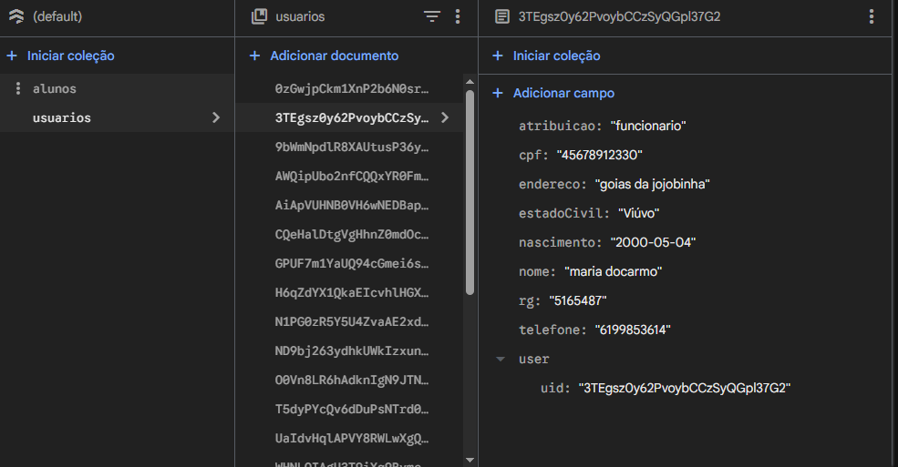
Figura 4 - Tabelas alunos

  - Tabela de Usuários

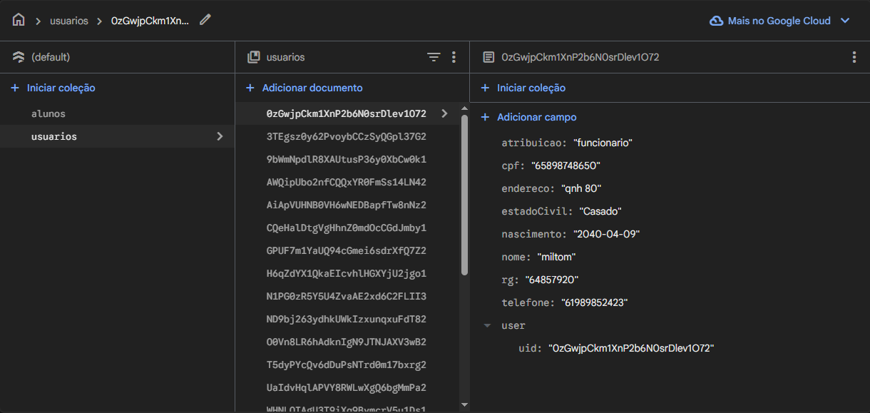
Figura 5 - Tabela de Usuários

3.1 Dicionário de Dados
O dicionário de dados descreve a estrutura de cada coleção no Firestore, detalhando os campos, seus tipos, obrigatoriedade e finalidade.

3.1.1 Tabela Usuários
Tabela 13 - Tabela Usuários
Campo | Tipo/Tamanho | Obrigatório | Comentário
Id | String(ID doc) | S | Identificador único do documento no Firestore (gerado automaticamente).
nome | String (150) | S | Nome completo do usuário.
email | String (100) |  | E-mail do usuário (usado para login). Único.
cpf | String (14) | S | CPF do usuário (com pontuação). Único.
rg | String (20) | S | Número do RG.
orgaoRg | String (10) | S | Órgão expedidor do RG.
endereco | String (200) | S | Endereço completo.
telefone | String (15) | S | Telefone principal.
telefoneAlt | String (15) | N | Telefone alternativo.
dataNascimento | Timestamp | S | Data de nascimento.
perfil | String (15) | S | Define o nível de acesso: 'aluno', 'funcionario', 'admin'.
dataCadastro | Timestamp | S | Data e hora em que o usuário foi cadastrado.
ativo | Boolean | S | Indica se o cadastro está ativo (true) ou inativo (false).

3.1.2. Coleção contratos

Tabela 14 - Coleção contratos
Campo | Tipo/Tamanho | Obrigatório | Comentário
id | String (ID doc) | S | Identificador único do documento do contrato.
idUsuario | String | S | Referência (ID do documento) para o usuário (aluno).
dataGeracao | Timestamp | S | Data e hora em que o contrato foi gerado.
urlPdf | String | N | URL para o arquivo PDF do contrato, caso armazenado no Storage.

CAPÍTULO VI

PROTOTIPAÇÃO DO SISTEMA

Tela de Login
A tela de login é a primeira interface com a qual o usuário tem contato ao acessar o sistema. Ela permite que usuários já cadastrados se autentiquem para acessar as funcionalidades conforme seu perfil.

Protótipo: Tela de Login (TELA001)
Figura 6 - Tela de Login (TELA001)
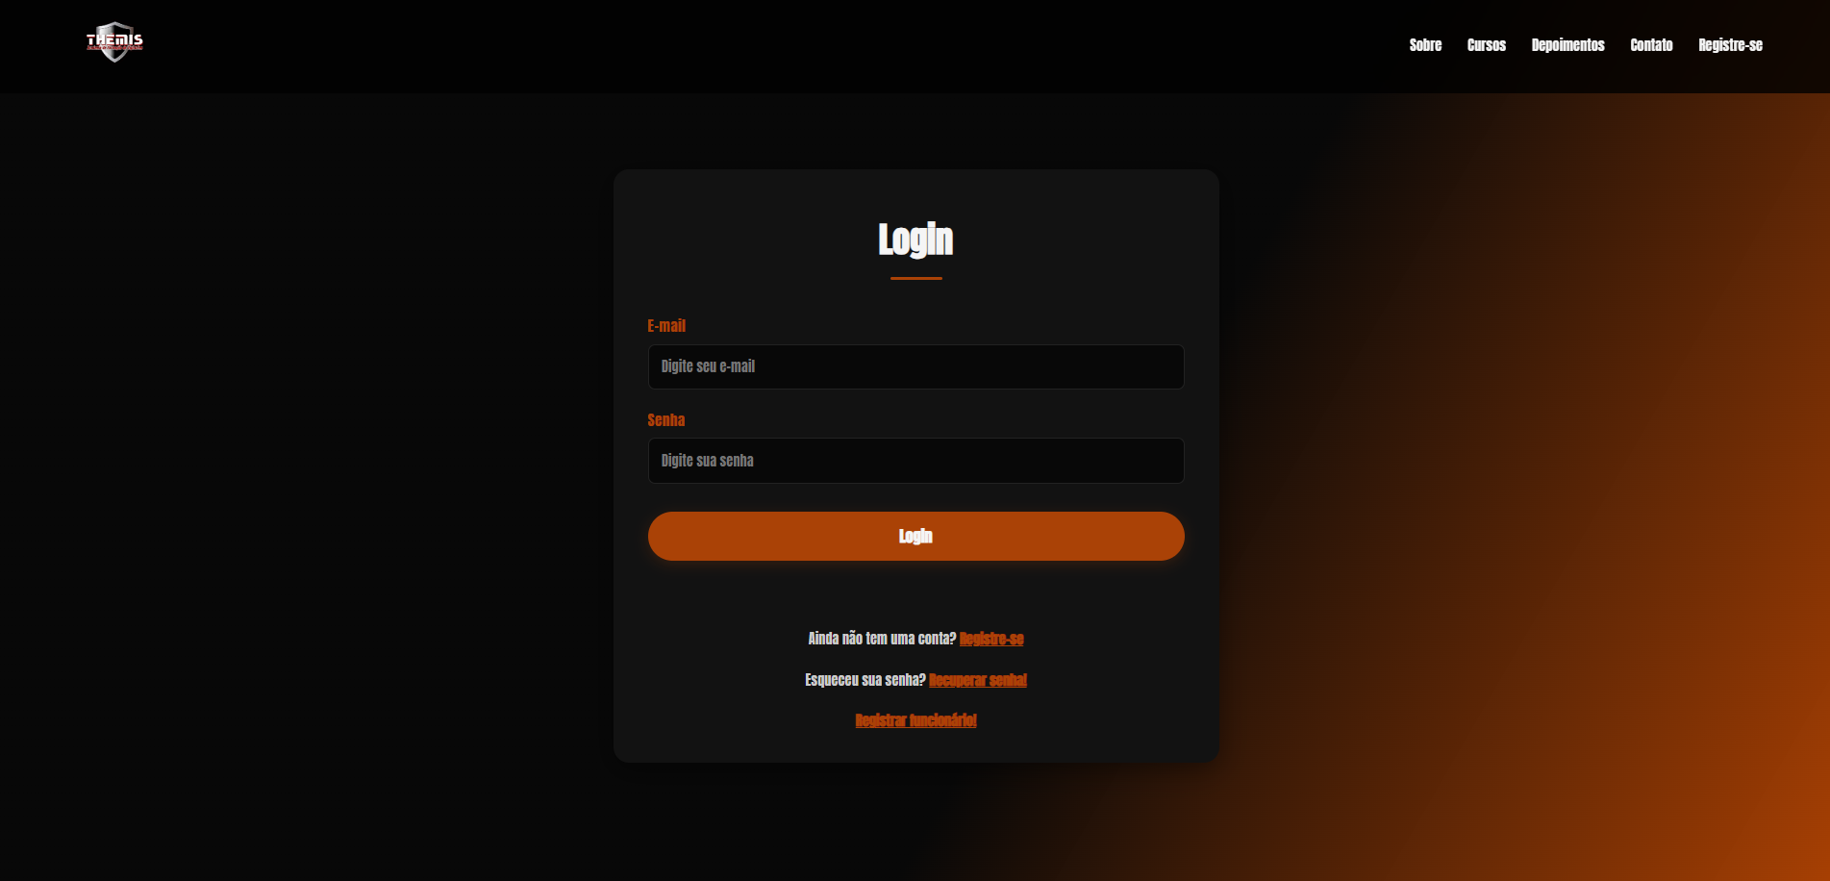

1.1 Campos da Tela
Item | Nome do Campo | Tipo | Tam | Máscara | Obrigatório | Valor Padrão | Editável | Domínio | Visível
001 | E-mail | Alfanumérico | 100 | N/A | S | N/A | S | E-mail válido | S
002 | Senha | Alfanumérico | 50 | N/A | S | N/A | S | N/A | S

1.2 Comandos da Tela
Item | Comando | Ação | Restrições/Observações
01 | Entrar | Valida os dados e direciona o usuário para a tela inicial conforme perfil | Campos obrigatórios devem ser preenchidos
02 | Esqueci minha senha | Direciona o usuário para a tela de recuperação de senha | N/A

Tela de Cadastro
A tela de cadastro de aluno permite que o administrador ou funcionário insira os dados de um novo aluno no sistema. Todos os campos obrigatórios devem ser preenchidos para que o cadastro seja concluído.

Protótipo: Tela de Cadastro de Aluno (TELA002)

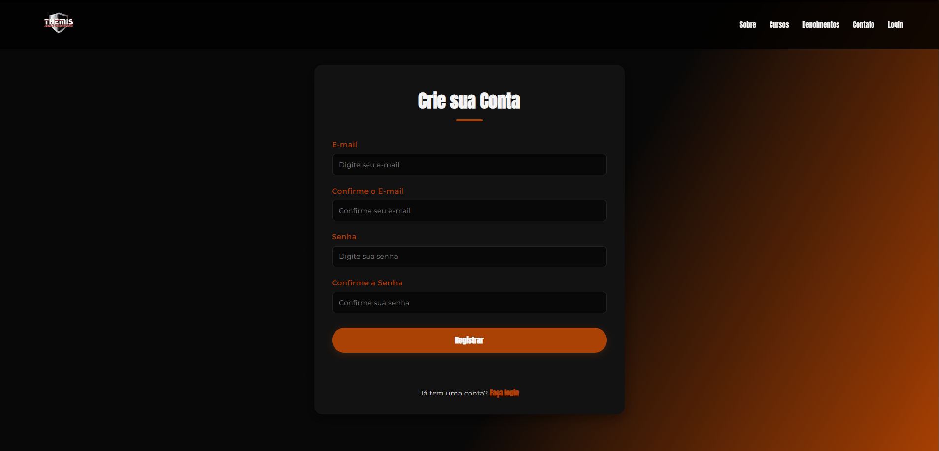
Figura 7 - Tela cadastro

Campos da Tela
Item | Nome do Campo | Tipo | Tam | Máscara | Obrigatório | Valor Padrão | Editável | Domínio | Visível
001 | E-mail | Alfanumérico | 100 | N/A | S | N/A | S | E-mail válido | S
002 | Confirmar E-mail | Alfanumérico | 100 | N/A | S | N/A | S | E-mail válido | S
 | Senha | Alfanumérico | 50 | N/A | S | N/A | S | N/A | S
 | ConfirmarSenha | Alfanumérico | 50 | N/A | S | N/A | S | N/A | S

Comandos da Tela
Item | Comando | Ação | Restrições/Observações
01 | Registrar | Valida os dados e direciona o usuário para a tela inicial conforme perfil | Campos obrigatórios devem ser preenchidos
02 | Esqueci minha senha | Direciona o usuário para a tela de recuperação de senha | N/A

Tela de matricular aluno
Tabela com as colunas: Nome, CPF, E-mail, Telefone e Ações. O cabeçalho da tabela é fixo. Há uma barra de rolagem vertical para quando houver mais de 4 alunos. Um campo de busca por nome/CPF está localizado acima da tabela. Botão "Novo Aluno" ao lado da busca. As ações por linha são ícones de "Visualizar", "Editar", "Excluir" e "Gerar Contrato".

Protótipo: Tela de Matricula de Alunos (TELA003)

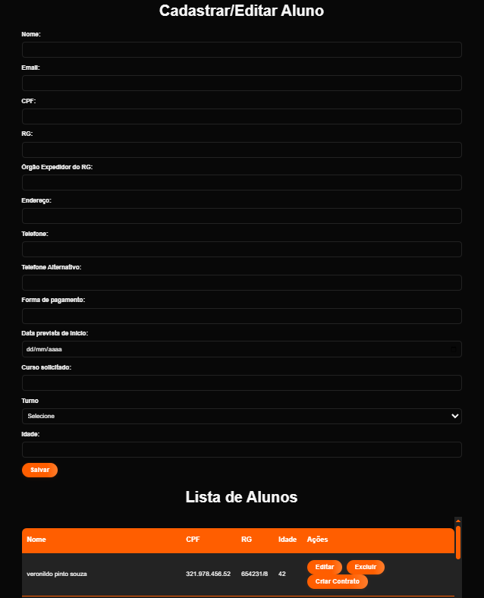
Figura 8 - Tela de Matricula de Alunos (TELA003)

3.2. Campos da Tela
Item | Nome do Campo | Tipo | Tam | Máscara | Obrigatório | Valor Padrão | Editável | Domínio | Visível
001 | Nome Completo | Alfanumérico | 100 | N/A | S | N/A | S | Nome do campo na base de dados | S
002 | CPF | Alfanumérico | 100 | 999.999.999-99 | S | N/A | S | CPF válido | S
003 | RG | Alfanumérico | 50 | N/A | S | N/A | S | N/A | S
004 | Órgão Expedidor | Alfanumérico | 50 | N/A | S | N/A | S | N/A | S
005 | Data Nascimento | data | 10 | 99/99/9999 | S | N/A | S | Data válida | S
006 | Endereço | Alfanumérico | 200 | N/A | S | N/A | S | N/A | S
007 | Telefone | Number | 15 | (99)99999-9999 | S | N/A | S | Telefone válido | S
008 | E-mail | Alfanumérico | 100 | N/A | N | N/A | S | E-mail válido | S

3.3. Comandos da Tela
Item | Comando | Ação | Restrições/Observações
01 | Salvar | Grava os dados do aluno no sistema | Todos os campos obrigatórios devem ser preenchidos
02 | Cancelar | Cancela a operação e retorna para a tela de listagem | N/A

Tela de Listagem de Alunos
A tela de listagem de alunos exibe todos os alunos cadastrados no sistema, permitindo a busca por nome ou CPF, além de ações como editar, excluir e gerar contrato.
  - Protótipo: Tela de Listagem de Alunos (TELA004)
Figura 9 - Tela de Listagem de Alunos
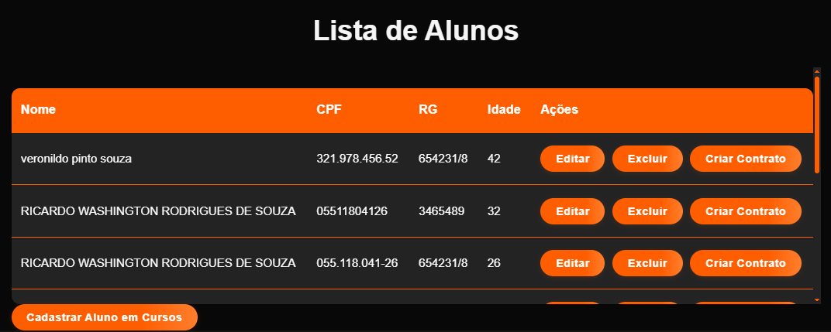

4.2 Campos da Tela
Item | Nome do Campo | Tipo | Tam | Máscara | Obrigatório | Valor Padrão | Editável | Domínio | Visível
001 | Campo de Busca | Alfanumérico | 100 | N/A | N | N/A | S | N/A | S
002 | Tabela de Alunos | - | - | N/A | N | N/A | N | - | S

Comandos da Tela
Item | Comando | Ação | Restrições/Observações
01 | Novo Aluno | Valida os dados e direciona o usuário para a tela inicial conforme perfil | N/A
02 | Editar | Direciona o usuário para a tela de recuperação de senha | N/A
03 | Excluir | Remove o aluno do sistema | Exige confirmação (MSG011)
04 | Gerar Contrato | Gera o contrato em PDF para o aluno selecionado | Aluno deve ter dados completos
05 | Buscar | Filtra a lista de alunos conforme termo digitado | N/A

- Tela Dashboard do Administrador
Tela inicial após o login de um ADM. Contém cards com números: "Total de Alunos", "Alunos com Contrato", "Funcionários Ativos". Pode incluir um gráfico simples de "Matrículas por Mês" usando uma biblioteca como Chart.js.

Protótipo: Dashboard do Administrador (TELA005)
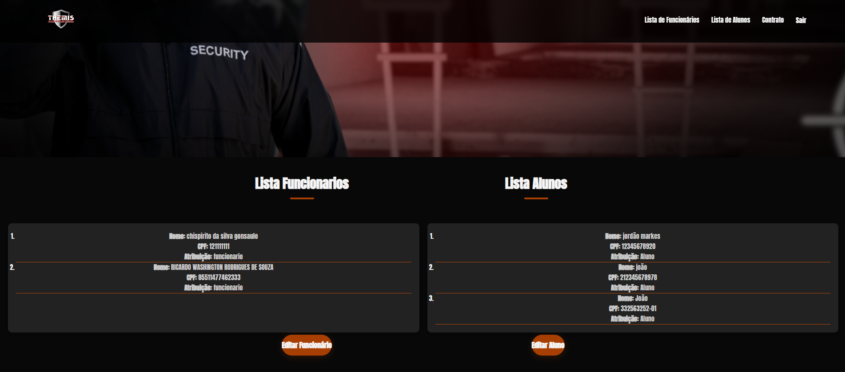
Figura 10 - Dashboard do Administrador (TELA005)

CONCLUSÃO
O presente trabalho de conclusão de curso atingiu seu objetivo principal de projetar e documentar o sistema web Thémis, uma solução sob medida para a gestão administrativa da Academia de Formação de Vigilantes Thémis. Partindo de uma problemática real identificada na instituição — a ineficiência e os riscos dos processos manuais —, foi possível, por meio da aplicação sistemática dos conceitos de Engenharia de Software, construir uma proposta de sistema robusta, segura e alinhada às necessidades do cliente.
A metodologia de desenvolvimento incremental mostrou-se adequada ao escopo, permitindo um planejamento focado em entregas de valor. As técnicas de levantamento de requisitos, como entrevistas e análise de processos, foram fundamentais para capturar com precisão as necessidades dos diferentes atores, resultando em uma especificação de requisitos funcionais e não funcionais detalhada. A modelagem de dados, embora em um banco NoSQL (Firestore), foi cuidadosamente planejada para garantir a consistência e a integridade das informações, com um dicionário de dados completo para as principais coleções.
A especificação dos casos de uso, como o UC001 (Gerenciar Alunos) e o UC004 (Gerar Contrato em PDF), descreve em detalhe o comportamento esperado do sistema, servindo como um guia inestimável para a fase de codificação. A prototipação das telas, por sua vez, já oferece uma visão clara da interface e da experiência do usuário, com foco na simplicidade e eficiência operacional.
O sistema Thémis, portanto, não se configura apenas como um exercício acadêmico, mas como uma ferramenta de aplicação prática e real. Sua implementação futura promete transformar a gestão da academia, trazendo agilidade, segurança e confiabilidade para os processos de cadastro e geração de contratos, beneficiando a administração, os funcionários e, em última análise, os alunos.

Como trabalhos futuros, vislumbra-se a implementação do módulo financeiro, a integração com gateways de pagamento para matrículas online, o desenvolvimento de um aplicativo mobile para alunos e a geração de relatórios gerenciais mais avançados, consolidando ainda mais o sistema como uma ferramenta completa de gestão.

REFERÊNCIAS
ANGULAR. Architecture overview. 2025. Disponível em: https://angular.io/guide/architecture. Acesso em: 20 set. 2025.

BEDANI, Janaína. Engenharia de Software 2 - Técnicas para levantamento de Requisitos. 2009. Disponível em: https://www.devmedia.com.br/tecnicas-para-levantamento-de-requisitos/9151. Acesso em: 10 set. 2025.

BOOCH, G.; RUMBAUGH, J.; JACOBSON, I. UML: Guia do Usuário. 2. ed. Porto Alegre: Bookman, 2005.

CHACON, Scott; STRAUB, Ben. Pro Git. 2. ed. Apress, 2014.

CODE, Visual S. Getting Started. 2025. Disponível em: https://code.visualstudio.com/docs. Acesso em: 15 set. 2025.
FLANAGAN, David. JavaScript: O Guia Definitivo. 7. ed. Porto Alegre: Bookman, 2020.

GOMES, André F. Desenvolvimento de software com entregas frequentes e foco no valor de negócio. São Paulo: Casa do Código, 2013.

GOOGLE. Firebase Documentation. 2025. Disponível em: https://firebase.google.com/docs. Acesso em: 20 set. 2025.

JONES, Capers. Applied Software Measurement: Global Analysis of Productivity and Quality. 3.ed. Índia: The McGraw-Hill, 2008.

KENDALL, Kenneth E. Systems Analysis and Design. Prentice Hall, 1992.

KOURI, Márcia G. Definição de requisitos para um sistema de monitoramento de veículos no transporte rodoviário de cargas. 2007. Dissertação (Mestrado em Sistemas Digitais) – Escola Politécnica, Universidade de São Paulo, São Paulo.

LAUDON, Kenneth C.; LAUDON, Jane P. Sistemas de Informação Gerenciais. 16. ed. São Paulo: Pearson, 2020.

MDN. CSS: Cascading Style Sheets. 2025. Disponível em: https://developer.mozilla.org/pt-BR/docs/Web/CSS. Acesso em: 18 set. 2025.

MOZILLA, Developer. Referências para desenvolvedores Web. 2025. Disponível em: https://developer.mozilla.org/pt-BR/docs/Web/Reference. Acesso em: 18 set. 2025.

O'BRIEN, James A.; MARAKAS, George M. Sistemas de Informação: Uma Abordagem Gerencial. 15. ed. Porto Alegre: AMGH, 2018.

PARALLAX. jsPDF Documentation. 2025. Disponível em: https://github.com/parallax/jsPDF. Acesso em: 20 set. 2025.

POZZEBOM, Rafaela. O que GitHub?. 2015. Disponível em: https://www.oficinadanet.com.br/post/14791-o-que-github. Acesso em: 15 set. 2025.

PRESSMAN, Roger S. Engenharia de Software: uma abordagem profissional. 8. ed. Porto Alegre: AMGH, 2016.

RABELO, Eduardo. TypeScript: O guia definitivo. 2018. Disponível em: https://medium.com/@oieduardorabelo/typescript-o-guia-definitivo-1a63b04259cc. Acesso em: 15 set. 2025.

REZENDE, Denis Alcides; ABREU, Aline França de. Tecnologia da Informação Aplicada a Sistemas de Informação Empresariais. 11. ed. São Paulo: Atlas, 2018.

SILVA, João Carlos da. Informatização de Processos Administrativos em Instituições de Ensino. Revista de Gestão e Tecnologia, v. 15, n. 2, p. 45-62, 2021.

SOMMERVILLE, Ian. Engenharia de Software. 9. ed. São Paulo: Pearson, 2011.

APÊNDICE A- Roteiro de Entrevista
Roteiro de Entrevista para Levantamento de Requisitos

Entrevistado: Diretora da Academia Thémis
Data: 15 de setembro de 2025

Perguntas:

Poderia descrever, passo a passo, o processo de matrícula de um novo aluno atualmente?

Quais são as maiores dificuldades ou gargalos neste processo?

Que informações são absolutamente indispensáveis no cadastro de um aluno?

Como é feito o controle dos contratos atualmente? Quanto tempo leva para gerar um?

Quem tem acesso aos dados dos alunos? Como esse acesso é controlado?

Que tipo de relatórios vocês precisam gerar? Com que frequência?

Quais funcionalidades seriam essenciais em um novo sistema para você?

Existe alguma funcionalidade que você considera um "diferencial" que gostaria de ter?

APÊNDICE B - Questionário Aplicado
APÊNDICE B – Questionário Aplicado
Questionário para Levantamento de Requisitos
Este questionário tem como objetivo coletar informações para o desenvolvimento de um sistema web para gestão de academias de formação de vigilantes.
Você já enfrentou dificuldades com processos manuais em instituições de ensino?
( ) Sim
( ) Não

Você acredita que um sistema web poderia agilizar o cadastro e a geração de contratos?
( ) Sim
( ) Não

Como você avalia a segurança das informações em processos manuais?
( ) Excelente
( ) Bom
( ) Mediano
( ) Ruim
( ) Péssimo

Como você avalia a agilidade no atendimento em instituições que utilizam processos manuais?
( ) Excelente
( ) Bom
( ) Mediano
( ) Ruim
( ) Péssimo

O que você acha da ideia de implementar um sistema web para gestão de academias de formação?
( ) Excelente
( ) Bom
( ) Mediano
( ) Ruim
( ) Péssimo

